Braas Topas 13V Reformziegel Befestigungspfanne
BMI Deutschland BRAAS

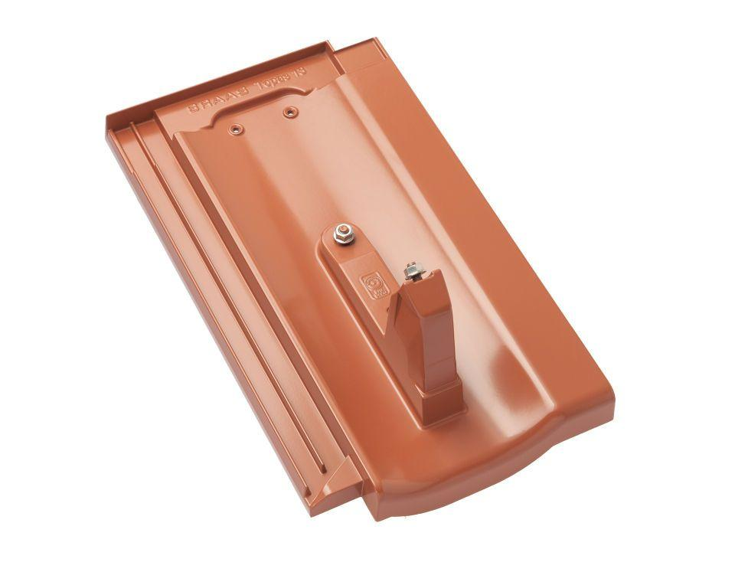Eigenschaften
Farbton
anthrazit, braun, grau, rot, schwarz
Werkstoff
Aluminium
Höhe (mm)
158,00
Länge (mm)
428,00

